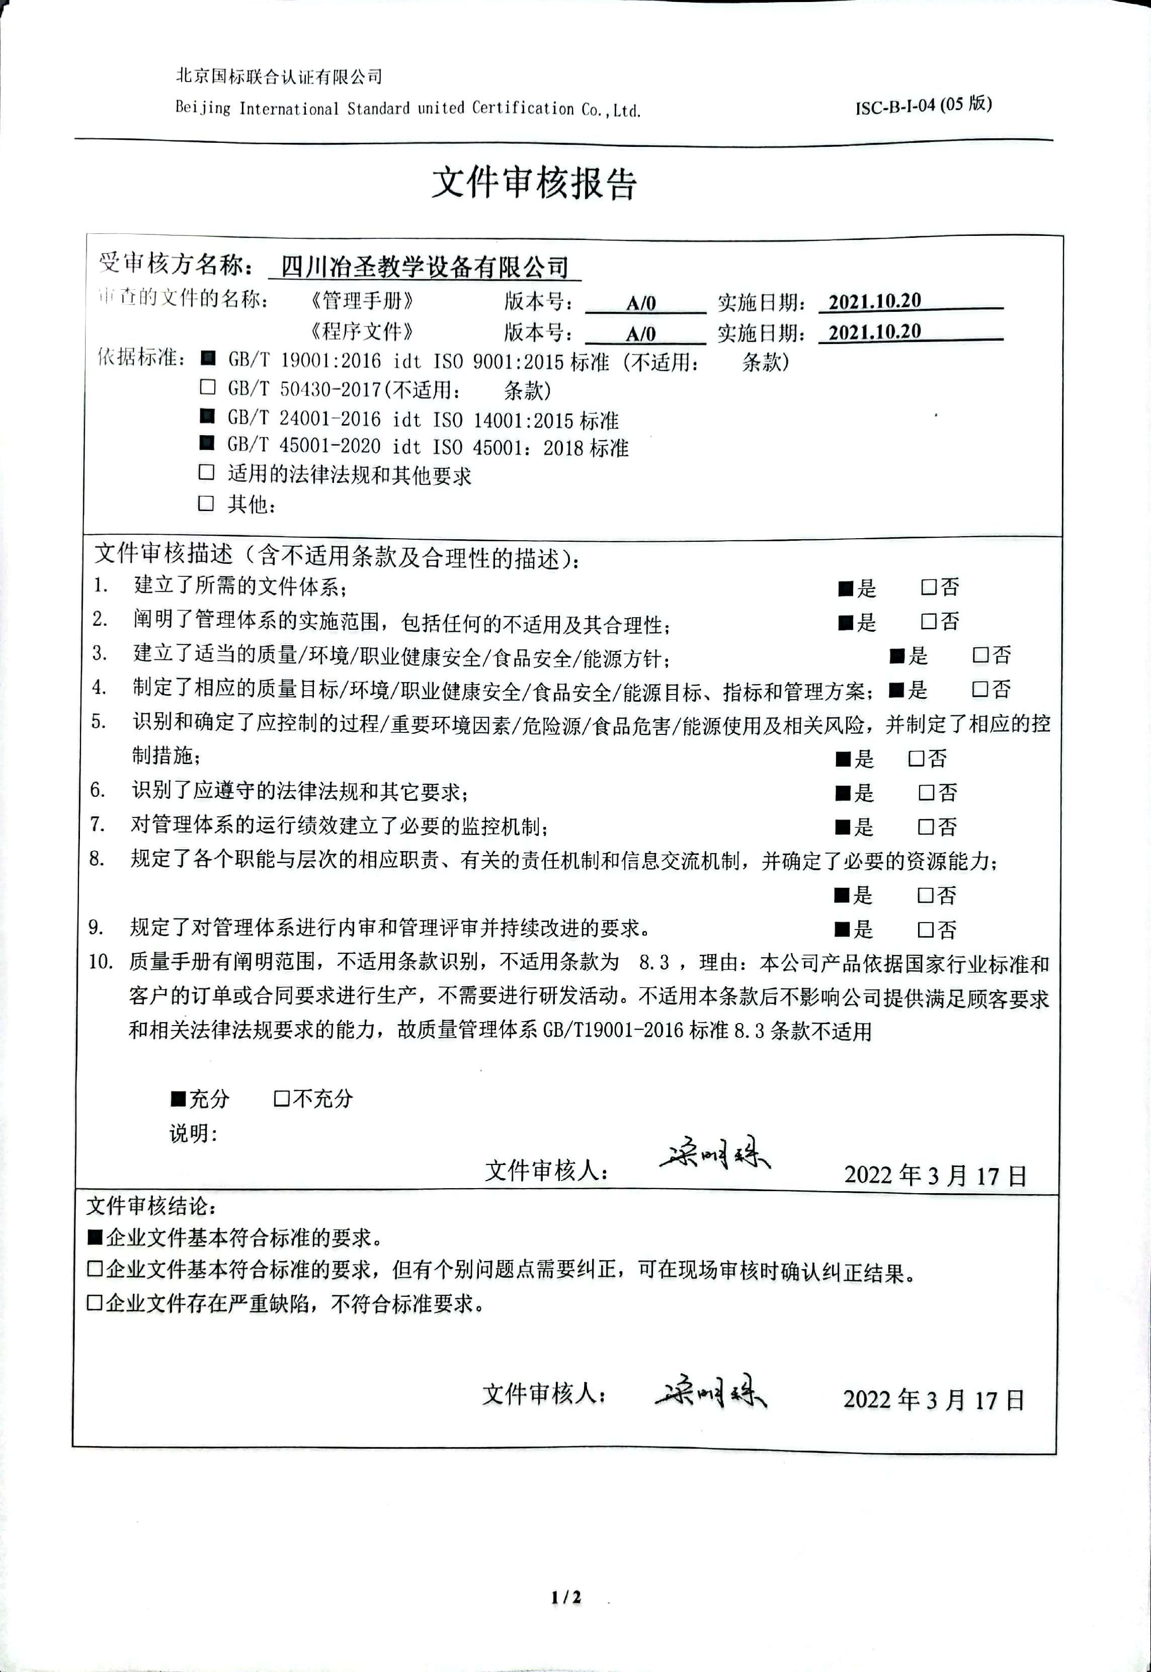
文件审核报告
受审核方名称： 四川冶圣教学设备有限公司
审查的文件的名称： 《管理手册》 版本号： A/0 实施日期： 2021.10.20
《程序文件》 版本号： A/0 实施日期： 2021.10.20
依据标准：■ GB/T 19001:2016 idt ISO 9001:2015标准 (不适用： 条款)
□ GB/T 50430-2017(不适用： 条款)
■ GB/T 24001-2016 idt ISO 14001:2015标准
■ GB/T 45001-2020 idt ISO 45001：2018标准
□ 适用的法律法规和其他要求
□ 其他：
文件审核描述（含不适用条款及合理性的描述）：
- 建立了所需的文件体系； ■是 □否
- 阐明了管理体系的实施范围，包括任何的不适用及其合理性； ■是 □否
- 建立了适当的质量/环境/职业健康安全/食品安全/能源方针； ■是 □否
- 制定了相应的质量目标/环境/职业健康安全/食品安全/能源目标、指标和管理方案；■是 □否
- 识别和确定了应控制的过程/重要环境因素/危险源/食品危害/能源使用及相关风险，并制定了相应的控制措施； ■是 □否
- 识别了应遵守的法律法规和其它要求； ■是 □否
- 对管理体系的运行绩效建立了必要的监控机制； ■是 □否
- 规定了各个职能与层次的相应职责、有关的责任机制和信息交流机制，并确定了必要的资源能力；
■是 □否
- 规定了对管理体系进行内审和管理评审并持续改进的要求。 ■是 □否
- 质量手册有阐明范围，不适用条款识别，不适用条款为 8.3 ，理由：本公司产品依据国家行业标准和客户的订单或合同要求进行生产，不需要进行研发活动。不适用本条款后不影响公司提供满足顾客要求和相关法律法规要求的能力，故质量管理体系GB/T19001-2016标准8.3条款不适用

■充分 □不充分
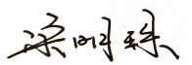
说明:
文件审核人： 2022年3月17日
文件审核结论：
■企业文件基本符合标准的要求。
□企业文件基本符合标准的要求，但有个别问题点需要纠正，可在现场审核时确认纠正结果。
□企业文件存在严重缺陷，不符合标准要求。

文件审核人： 2022年3月17日

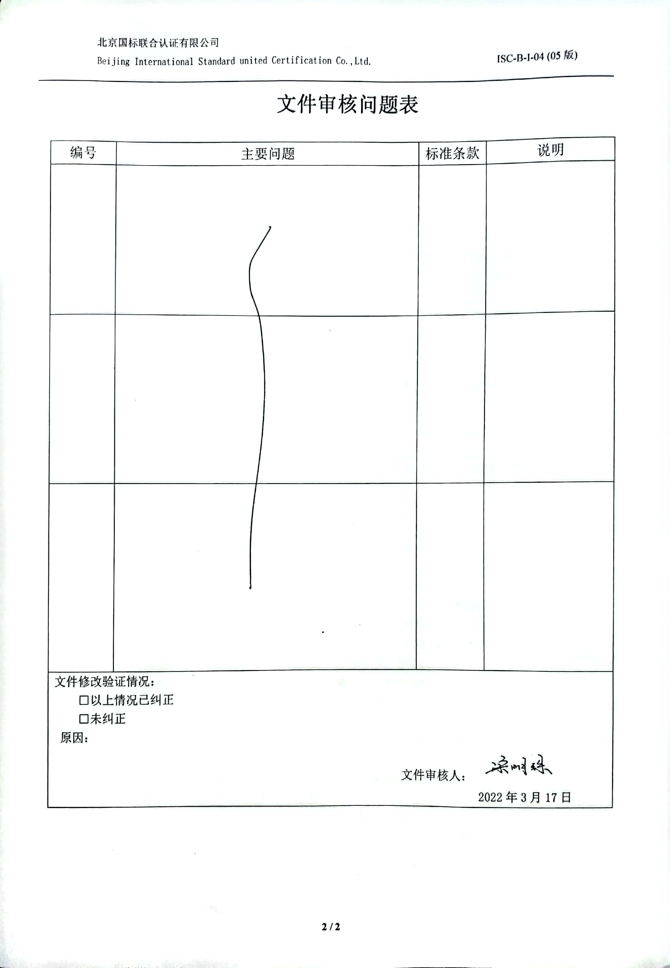
文件审核问题表

编号 | 主要问题 | 标准条款 | 说明
文件修改验证情况：
□以上情况已纠正
□未纠正
原因：
文件审核人：
2022年3月17日

